HR Request Report 17/10/2568
Dashboard Overview System
ภาพรวมระบบคำร้องขอแก้ไขเวลา (Hr Request)
สรุปข้อมูลคำร้องขอแก้ไขเวลาทั้งหมดในระบบ

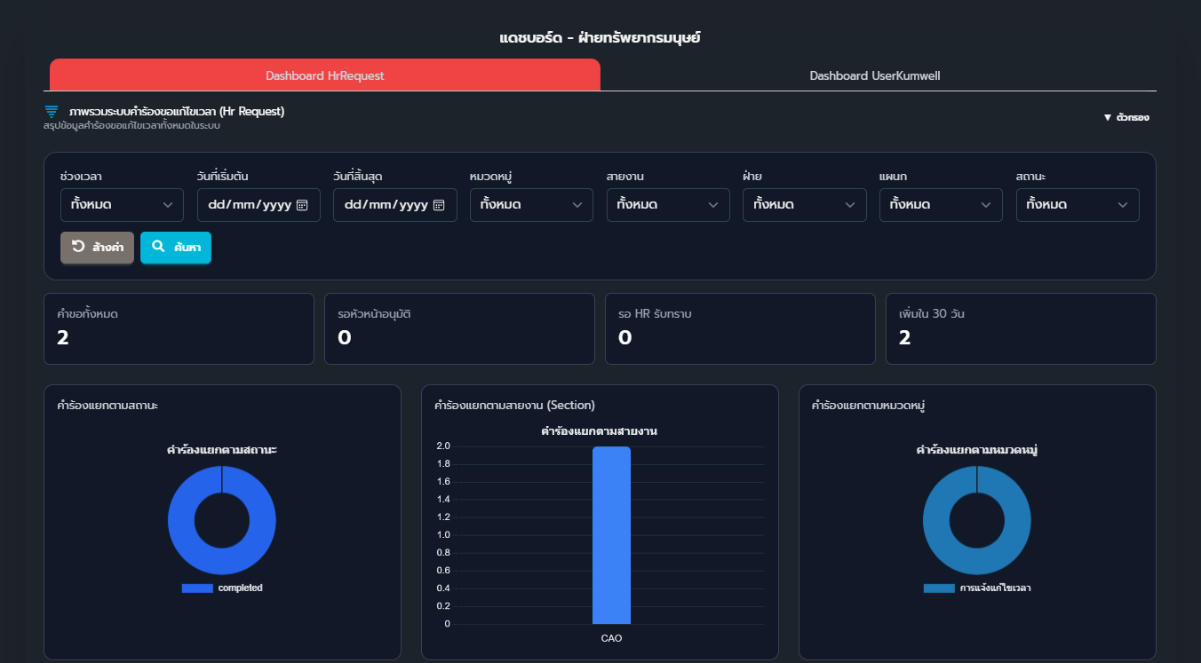
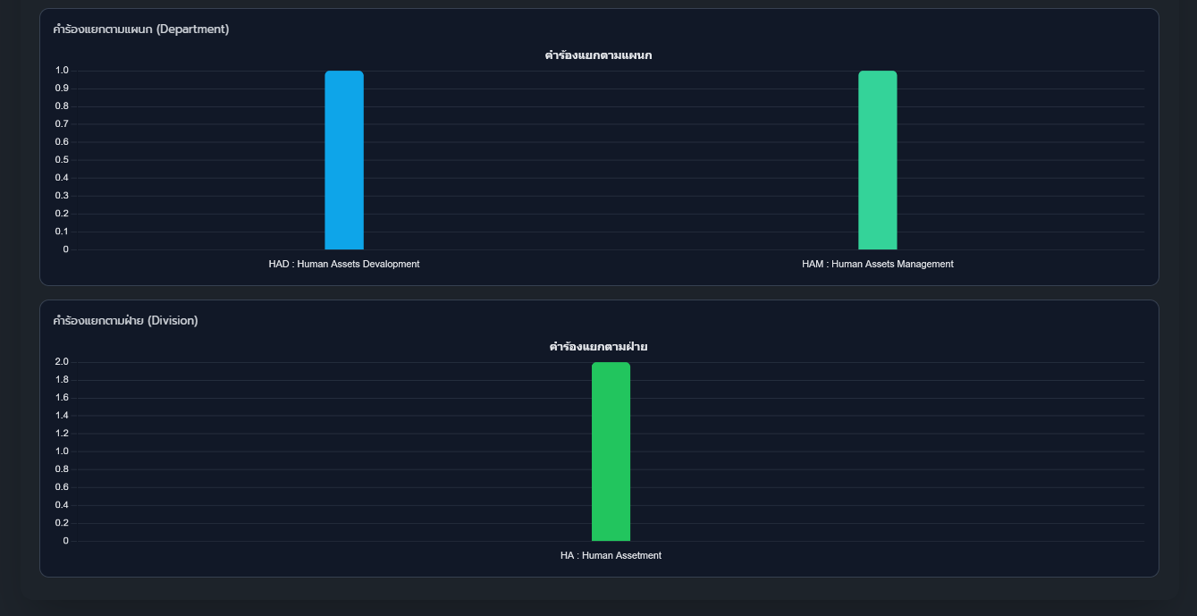
ภาพรวมพนักงาน (Employees Overview)
แดชบอร์ดภาพรวมข้อมูลพนักงานแบบทันสมัย พร้อมตัวกรองและกราฟสรุป

